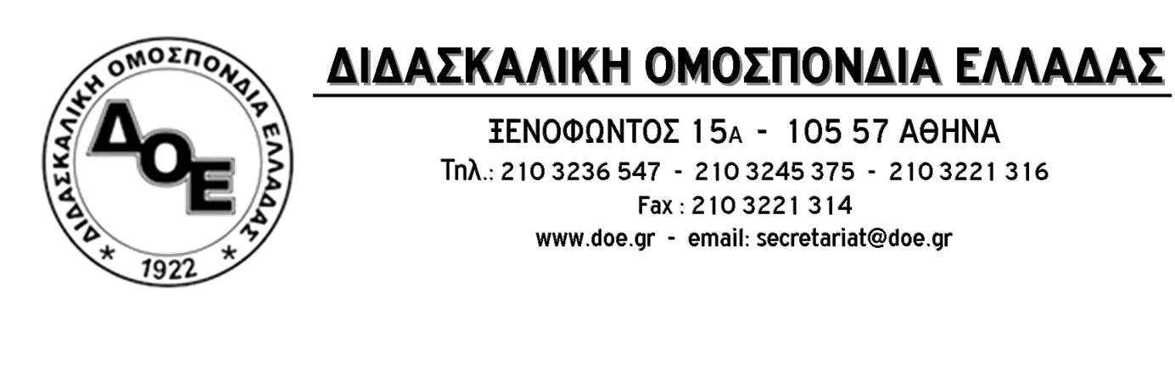
Αρ. Πρωτ. 1839 | Αθήνα 13/9/2021  Προς  Τους Συλλόγους Εκπαιδευτικών Π.Ε.
Θέμα: Για τις συνεδριάσεις συλλόγων διδασκόντων έπειτα από την έκδοση της νέας υπουργικής απόφασης για το θέμα της εσωτερικής και εξωτερικής αξιολόγησης των σχολικών μονάδων
Συνάδελφοι,
έπειτα από την έκδοση της νέας υπουργικής απόφασης 108906/ΓΔ4/ΦΕΚ 4189/10-9-2021 «Συλλογικός προγραμματισμός, εσωτερική και εξωτερική αξιολόγηση των σχολικών μονάδων», το Δ.Σ. της Δ.Ο.Ε. πρόκειται να συνεδριάσει αύριο Τρίτη 14/9/2021 ώστε να προχωρήσει στη λήψη απόφασης σχετικά με τα βήματα που θα ακολουθήσουμε ως κλάδος.
Το Δ.Σ. της Δ.Ο.Ε. καλεί τους συλλόγους διδασκόντων να μην προχωρήσουν μέχρι την έκδοση του νέου κειμένου-απόφασης σε καμία συνεδρίαση για το θέμα αυτό.

